Název poptávky: Pohon automatických dveří

Číslo veřejné zakázky: PT 19/2023

**Kupní smlouva**

uzavřená ve smyslu § 2079 a násl. zákona č. 89/2012 Sb., Občanský zákoník, v účinném znění mezi:

## kupujícím: Úrazová nemocnice v Brně

příspěvková organizace Statutárního města Brna

se sídlem: Ponávka 139/6, Zábrdovice, 602 00 Brno

zastoupena: MUDr. Pavlem Pilerem, ředitelem

bankovní spojení: Komerční banka Brno-venkov

číslo účtu: xxxxxxxxxxxx/xxxxx

IČ : 00209813

DIČ: CZ00209813

Organizace zapsaná v OR u Krajského soudu v Brně, oddíl Pr, vložka 1602

**a**

**prodávajícím:** TRIDO, s.r.o.

se sídlem: Na Brankách 3, 678 01 Blansko

zastoupena: Ing. Miroslav Hasa jednatel společnosti

bankovní spojení:.ČSOB

číslo účtu: xxxxxxxxxx/xxxx

IČ : 65278151

DIČ: CZ65278151

Společnost zapsaná v OR u KS v Brně , oddíl C , vložka 38549

# 1. Předmět smlouvy

* 1. Prodávající se zavazuje dodat kupujícímu zboží **„Samonosná posuvná brána“**, specifikované v příloze č. 1 Technická specifikace, která je nedílnou součástí této smlouvy a převést na kupujícího vlastnické právo k tomuto zboží. Prodávající prohlašuje, že zboží je způsobilé k účelu užití, který je prodávajícímu zřejmý a splňuje všechny podmínky požadované jak obecně závaznými právními předpisy, tak i kupujícím. Prodávající dále prohlašuje, že je výlučným vlastníkem zboží, že na zboží neváznou žádná práva třetích osob a že není dána žádná překážka, která by mu bránila se zbožím dle této smlouvy disponovat. Nedílnou součástí dodávky je veškerá a úplná dokumentace, která opravňuje kupujícího zboží užívat, nebo je podmínkou užívání zboží, včetně dokumentace k potřebné stavební a elektro připravenosti.
  2. Součástí dodávky zboží je dodávka do místa určení, instalace, zaškolení obsluhy kupujícího a předání nabývacích dokladů, které se k dodávanému zboží vztahují, provozní manuály, jakož i příslušné dokumentace.
  3. Omezení, rozšíření a jiné podstatné změny v plnění této smlouvy jsou možné po předcházejícím souhlasu smluvních stran formou písemných dodatků, podepsaných k tomu oprávněnými zástupci obou smluvních stran.
  4. Kupující zboží převezme, nevykazuje-li žádné vady. Pokud nebude zboží dodáno v požadovaném množství, jakosti, druhu nebo provedení, má kupující právo dodávku odmítnout. Odmítnutí a důvody vyznačí v dokladech prodávajícího.
  5. Kupující se touto smlouvou zavazuje úplné a bezvadné zboží od prodávajícího převzít a zaplatit kupní cenu podle této smlouvy. Kupující není povinen převzít zboží či jeho část, která je poškozena nebo která jinak nesplňuje podmínky této smlouvy.

# 2. Kupní cena

* 1. Kupní cena předmětu smlouvy byla stanovena po vzájemném ujednání smluvních stran následovně:

Celková cena bez DPH: 67 950 ,- Kč

DPH ve výši 21 % 14 270 ,- Kč

Celková cena včetně DPH: 82 220 ,-. Kč

* 1. Cena zahrnuje: clo; celní a dovozní poplatky; záruční servis; dopravné; pojištění zaplacené do místa plnění; instalaci přístrojů; zaškolení personálu; prohlášení o shodě, návod k obsluze v českém jazyce. Po dodání zboží bude vystaven řádný daňový doklad.
  2. Platební podmínky
     1. Prodávající je povinen vystavit daňový doklad (dále jen "faktura"), který bude obsahovat náležitosti stanovené obecně závaznými právními předpisy. Na faktuře bude uvedeno označení veřejné zakázky „PT 19/2023“. V případě, že účetní doklad nebude mít odpovídající náležitosti, je kupující oprávněn zaslat je zpět prodávajícímu k doplnění, aniž se tak dostane do prodlení se splatností. Lhůta splatnosti začíná běžet znovu od opětovného doručení náležitě doplněných či opravených daňových dokladů. Adresa pro zaslání faktury el. poštou je [fakturace@unbr.cz](mailto:fakturace@unbr.cz) .
     2. Splatnost faktury 30 dní od data doručení.
     3. Nedílnou součástí faktury je kupujícím podepsaný předávací protokol, a také případně instalační protokol, o úplnosti a bezvadnosti dodávky. Nebude-li dodávka úplná nebo bezvadná, má kupující právo odmítnout podpis tohoto protokolu a zboží nepřevzít. Odmítnutí a důvody vyznačí v dokladech prodávajícího.
  3. V případě, že dojde v období ode dne podpisu této kupní smlouvy do dne rozhodného pro stanovení sazby DPH ke změně sazby z DPH, má prodávající právo upravit kupní cenu v souladu s touto legislativní změnou. Smluvní strany se tuto změnu zavazují akceptovat bez výhrad.
  4. V případě, že v okamžiku uskutečnění zdanitelného plnění bude prodávající zapsán v registru plátců daně z přidané hodnoty jako nespolehlivý plátce, případně budou naplněny další podmínky dle § 109 ZDPH, má kupující právo uhradit za prodávajícího DPH z tohoto zdanitelného plnění, aniž by byl vyzván jako ručitel správcem daně prodávajícího, a to postupem dle § 109a ZDPH. Stejným způsobem bude postupováno, pokud prodávající uvede ve smlouvě bankovní účet, který není uveden v registru plátců daně z přidané hodnoty nebo bude evidován jako nespolehlivá osoba. Pokud kupující uhradí částku ve výši DPH na účet správce daně prodávajícího a částku bez DPH prodávajícímu, považuje se tento závazek za splněný.

# 3. Dodací podmínky

3.1. Čas plnění: do 10 týdnů od podpisu smlouvy.

* 1. Místem plnění se rozumí místo instalace na adrese: Úrazová nemocnice v Brně, Ponávka 1, Zábrdovice, 602 00 Brno.
  2. Prodávající je povinen vyzvat kupujícího k převzetí zboží nejméně 1 den předem.
  3. Dodávka bude potvrzena podpisem předávacího protokolu k tomu pověřenými zástupci obou smluvních stran.
  4. Vlastnické právo ke zboží dle této kupní smlouvy přechází na kupujícího dnem zaplacení celé kupní ceny. Nebezpečí vzniku škody přechází na kupujícího podpisem předávacího protokolu.
  5. Po instalaci zboží bude podepsán instalační protokol potvrzující instalaci, předání a funkčnost zboží, který podepíší k tomu oprávnění zástupci obou smluvních stran, a který slouží jako záruční list.
  6. Prodávající zajistí na vlastní náklady ekologickou likvidaci obalového materiálu.
  7. Prodávající je povinen sdělit kupujícímu, které vybavení je nutné pro instalaci mít připravené v místě dodání a jaký způsob součinnosti očekává k úspěšné instalaci zařízení a instruktáži příslušných osob.
  8. Dodávka se považuje dle této smlouvy za splněnou, pokud bylo zařízení předáno včetně příslušné dokumentace, zařízení bylo nainstalováno, uvedeno do provozu, byla provedena instruktáž a zařízení bylo řádně převzato předávacím protokolem podepsaným pověřenými zástupci obou smluvních stran

# 4. Odpovědnost za vady, záruka za jakost zboží, záruční podmínky a servis

* 1. Prodávající přejímá níže uvedenou záruku za jakost zboží dodaného podle této smlouvy: záruční doba na dodané zboží je 24 měsíců.
  2. Záruční doba počíná běžet dnem převzetí zboží, tj. dnem podpisu předávacího protokolu.
  3. Záruční servis bude prodávající provádět bezplatně. Po tuto dobu se prodávající zavazuje zajistit odstraňovat vzniklé poruchy na dodaném zboží, jakož i provádět seřízení, výměny spotřebního materiálu a náhradních dílů, vystavení protokolů a dopravy, to vše po dobu záruky bez povinnosti kupujícího platit prodávajícímu nad rámec sjednané kupní ceny.
  4. Pozáruční servis bude zajištěn po dobu 7let od uplynutí záruky.
  5. Záruční i pozáruční servis je prováděn výhradně servisním oddělením prodávajícího nebo je prodávající povinen předložit kupujícímu smlouvu o spolupráci při provádění servisu uzavřenou se třetí osobou (autorizovaným servisním střediskem), z níž bude patrné, že servis bude zajištěn v rozsahu a za podmínek stanovených touto smlouvou.   
     Kontakt pro servisní záležitosti: kontaktní osoba xxxxxxxx,   
     tel.: xxxxxxxxx, xxxxxxxx.e-mail: xxxxxx@xxxxxxx.

Garantovaná **doba odezvy** (povinnost prodávajícího potvrdit přijetí požadavku kupujícího) u záručního i pozáručního servisu v pracovní době 7:00 – 15:00 **je do druhého dne od nahlášení**. Nástup na opravu bude nejpozději do **3 pracovních dní** od nahlášení. Závada bude odstraněna nejpozději **do 10 dní** od nahlášení, Při závažné závadě se mohou smluvní strany dohodnout jinak. Jiný termín pro odstranění závady bude uveden v předávacím protokolu podepsaném oprávněnými zástupci obou smluvních stran, v opačném případě bude platit termín do 10 pracovních dnů od nahlášení závady. Nahlášení závady bude provedeno telefonickou nebo písemnou formou na výše uvedené kontakty. V případě, že dodavatel nenastoupí k provedení opravy do 3 pracovních dnů od nahlášení závady, je uživatel oprávněn nechat odstranit vady 3. osobou na náklady dodavatele. Nárok kupujícího na náhradu škody a případné sankce tím není dotčen.

* 1. Po každé provedené servisní službě je servisní oddělení prodávajícího povinno vystavit protokol o provedeném zásahu s popisem závady, uvedením provedených úkonů, seznamem použitých náhradních dílů a potvrzením o propuštění zařízení do provozu. Tento protokol bude po ukončení a kontrole servisního zásahu zástupcem objednatele odsouhlasen a potvrzen a v případě pozáručního servisu bude podkladem pro provedení fakturace.
  2. Reklamace funkčnosti a servisních úkonů budou uplatňovány písemně (e-mailem nebo poštou) na adrese prodávajícího (dispečink).
  3. Prodávající garantuje servisní podporu a zabezpečení dodávek náhradních dílů po dobu min. 7 let od roku předání předmětu smlouvy.

# 5. Sankce za prodlení

5.1. Sankce za prodlení v dodávce. V případě zpoždění dodávky proti dodacím lhůtám uvedeným v čl. 3. 1. této kupní smlouvy se prodávající zavazuje zaplatit kupujícímu smluvní pokutu ve výši 0,15 % z kupní ceny. V případě, že se kupující rozhodne požádat o zaplacení smluvní pokuty, je prodávající povinen zaplatit ji do 7 dnů od doručení písemné výzvy k zaplacení. Nárok kupujícího na náhradu škody tím není dotčen.

5.2. Sankce za prodlení v placení. V případě, že kupující nezaplatí řádně a včas fakturu za zboží, je prodávající oprávněn požadovat zaplacení smluvní pokuty ve výši 0,15 % z dlužné částky za každý započatý den prodlení. V případě, že se prodávající rozhodne požádat o zaplacení smluvní pokuty, je kupující povinen ji zaplatit nejpozději do 7 dnů od doručení písemné výzvy k zaplacení.

5.3. Pro výpočet smluvní pokuty určené procentem je rozhodná celková kupní cena včetně DPH.

5.4. Bude-li prodávající v prodlení s dodávkou déle než 30 dnů, má kupující právo od smlouvy odstoupit. Smluvní sankce a náhrada škody není tímto dotčena.

5.5. Sankce za prodlení s odezvou v případě provádění záručního i pozáručního servisu. V případě prodlení prodávajícího potvrdit přijetí nahlášeného požadavku kupujícího v garantované době dle čl. 4.5 této smlouvy během záruky jakož i v pozáruční době, se prodávající zavazuje zaplatit kupujícímu smluvní pokutu ve výši 500,- Kč za každý započatý den prodlení. V případě, že se kupující rozhodne požádat o zaplacení smluvní pokuty, je prodávající povinen zaplatit ji do 7 dnů od doručení písemné výzvy k zaplacení. Nárok kupujícího na náhradu škody tím není dotčen.

5.6. Sankce za prodlení prodávajícího s odstraněním závady v záruční i pozáruční době. V případě prodlení prodávajícího s odstraněním závady v záruční i pozáruční době ve lhůtě dle čl. 4. 5. této smlouvy se prodávající zavazuje zaplatit kupujícímu smluvní pokutu ve výši 500,- Kč za každý započatý den prodlení. V případě, že se kupující rozhodne požádat o zaplacení smluvní pokuty, je prodávající povinen ji zaplatit nejpozději do 7 dnů od doručení písemné výzvy k zaplacení. Nárok kupujícího na náhradu škody tím není dotčen.

5.7. Sankce za prodlení prodávajícího s vystavením protokolu dle čl. 4.6. V případě prodlení prodávajícího s vystavením protokolu po provedeném servisním zásahu se všemi náležitostmi dle čl. 4. 6. této smlouvy se prodávající zavazuje zaplatit kupujícímu smluvní pokutu ve výši 500,- Kč za každý započatý den prodlení. V případě, že se kupující rozhodne požádat o zaplacení smluvní pokuty, je prodávající povinen ji zaplatit nejpozději do 7 dnů od doručení písemné výzvy k zaplacení. Nárok kupujícího na náhradu škody tím není dotčen.

1. **Odstoupení od smlouvy**
   1. Kterákoli smluvní strana může od této smlouvy odstoupit, pokud zjistí podstatné porušení této smlouvy druhou smluvní stranou. Odstoupení musí mít písemnou formu, musí v něm být popsán důvod odstoupení a podpis odstupující smluvní strany, jinak je odstoupení neplatné. Tato smlouva zaniká ke dni doručení oznámení odstupující smluvní strany o odstoupení druhé smluvní straně, v pochybnostech 3 dnem po odeslání. Odstoupení od této smlouvy se nedotýká práva na náhradu škody vzniklé z porušení smluvní povinnosti ani práva na zaplacení smluvní pokuty.
   2. Pro účely této smlouvy se za podstatné porušení smluvních povinností považuje takové porušení, u kterého smluvní strana porušující smlouvu měla nebo mohla předpokládat, že při takovém porušení smlouvy, s přihlédnutím ke všem okolnostem, by druhá smluvní strana neměla zájem smlouvu uzavřít, zejména:

* prodlení s úhradou kupní ceny nebo její části delším 30 dnů od splatnosti,
* prodlení prodávajícího s dodáním předmětu plnění dle této smlouvy delším než 30 dnů,
* prodlení prodávajícího s nástupem k opravě při záručním či pozáručním servisu delším než 2 dnů,
* prodlení prodávajícího s odstraněním závady v záruční i pozáruční době delším než 10 dnů,
* nemožnost odstranit vady dodaného zboží, jakož i v případě nelze-li věc užívat pro opakovaný výskyt vad (více než 2x), a to i vad různého charakteru, po opravě či výskytu většího počtu vad současně,
* v případě, že se kterékoli prohlášení prodávajícího uvedené v této smlouvě ukáže jako nepravdivé,
* jestliže prodávající ujistil kupujícího, že zboží má určité vlastnosti, zejména vlastnosti kupujícím výslovně vymíněné, anebo že nemá žádné vady, a toto ujištění se následně ukáže nepravdivým apod.

1. **Ostatní ujednání**
   1. Případné spory řeší účastníci dohodou. Nedojde-li ke shodě, je místně příslušný soud v Brně.
   2. Prodávající i kupující nejsou oprávněni postoupit pohledávky vůči kupujícímu, případně prodávajícímu, vyplývající z této smlouvy jakékoliv třetí osobě, bez předchozího písemného souhlasu druhé smluvní strany.
   3. Prodávající je povinen nahradit kupujícímu v plné výši újmu, která kupujícímu vznikla vadným plněním nebo jako důsledek porušení povinností a závazků prodávajícího dle této smlouvy.
   4. Prodávající nahradí kupujícímu náklady vzniklé při uplatňování práv z odpovědnosti za vady.
2. **Závěrečná ustanovení**
   1. Práva a povinnosti smluvních stran neupravené touto smlouvou se řídí příslušnými ustanoveními občanského zákoníku.
   2. Práva vzniklá z této smlouvy nesmí být postoupena bez předchozího písemného souhlasu druhé smluvní strany. Za písemnou formu nebude pro tento účel považována výměna e-mailových či jiných elektronických zpráv.
   3. Smluvní strany si nepřejí, aby nad rámec výslovných ustanovení této smlouvy byla jakákoli práva a povinnosti dovozovány z dosavadní či budoucí praxe zavedené mezi smluvnímu stranami či zvyklostí zachovávaných obecně či v odvětví týkajícím se předmětu plnění této smlouvy. Strany si vedle výše uvedeného potvrzují, že si nejsou vědomy žádných dosud mezi nimi zavedených obchodních zvyklostí či praxe.
   4. Změna nebo doplnění smlouvy může být uskutečněno pouze písemným dodatkem k této smlouvě podepsaným oběma smluvními stranami.
   5. Smluvní strany na sebe přebírají nebezpečí změny okolností v souvislosti s právy a povinnostmi smluvních stran vzniklými na základě této smlouvy. Smluvní strany vylučuji uplatnění § 1765 a § 1766 občanského zákoníku na svůj smluvní vztah založený touto smlouvou.
   6. Smlouva nabývá platnosti připojením podpisu obou smluvních stran a účinnosti zveřejněním v Registru smluv.
   7. Smlouva bude vyhotovena s elektronickým podpisem nebo v listinné podobě ve třech originálech, z nichž objednatel obdrží dvě vyhotovení a zhotovitel jedno vyhotovení.

Přílohy: Příloha č. 1. Technická specifikace

Příloha č. 2. Cenová nabídka včetně cen jednotlivých položek.

|  |  |  |
| --- | --- | --- |
| V Brně dne 19.10.2023  **Kupující** (podpis, razítko):  ………………………….. |  | V Blansku dne ……………  **Prodávající** (podpis, razítko):  …………………………………. |

**Příloha č. 1. Technická specifikace**

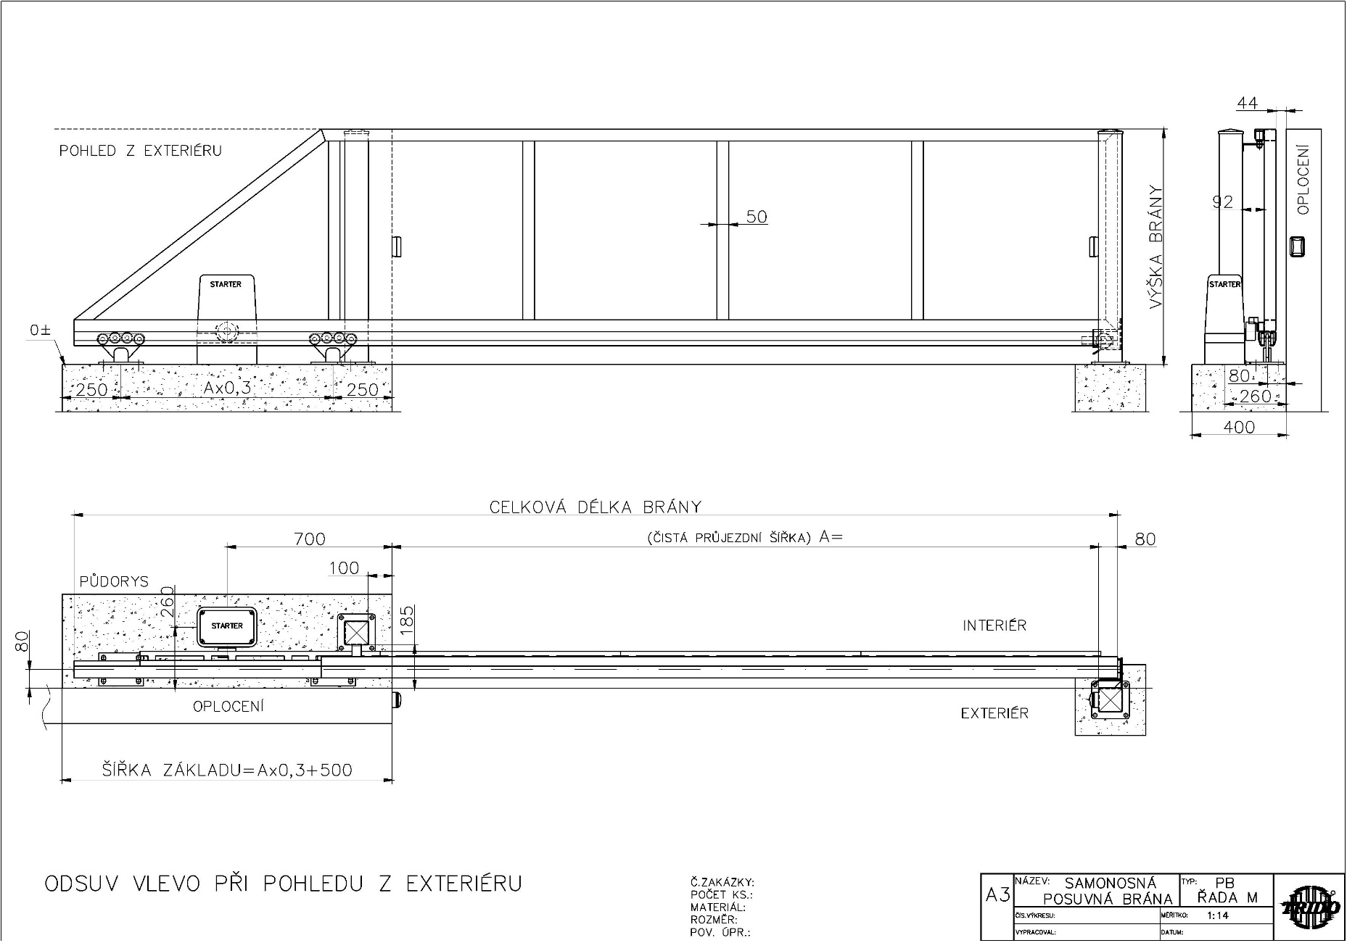

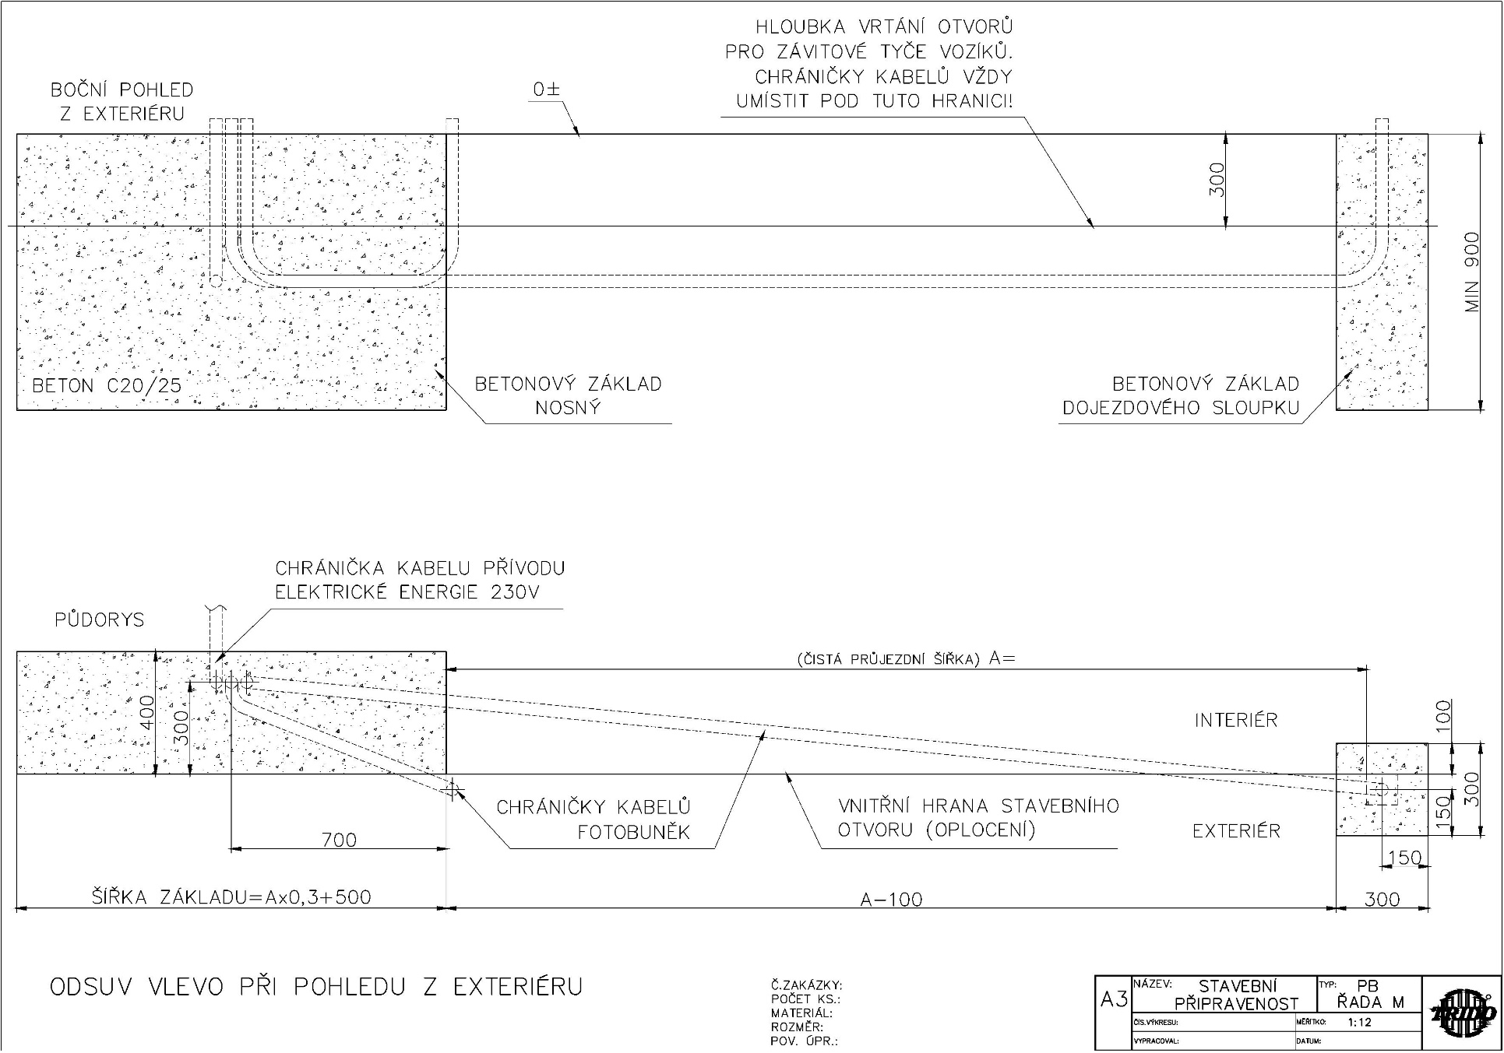

**Příloha č. 2. Cenová nabídka včetně cen jednotlivých položek.**

Cenová nabídka č. B / 0974A / jose 23

***Posuvná samonosná brána:***

*Rozměr: šířka 3900 mm x v. 1800 mm odsun vpravo*

*Typ: posuvná brána rám 50x50mm*

*Provedení rámu: ocelová jeklová konstrukce +jeklové slouky 100x100mm + dojezdová kapsa a vodící rolny*

*Výplň rámu: jeklová výplň*

*Povrchová úprava: zínek*

*Pohon: el. pohon STArter na dálkové ovládání + bezpečnostní fotobuňky + 2ks ovladače dvoukanálového, Hřeben 5m*

***Cena posuvné brány včetně el. pohonu xxxxx,-Kč***

***Dálkové ovládání 2ks: xxxxx,- Kč***

***GSM klíč ovládání telefonem do 50 uživatelů + zdroj xxxxx,- Kč***

***Montáž + kotevní materiál + doprava xxxxxx,- Kč***

***Cena celkem za 1ks: 67 950,- Kč***

***Uvedená cena je bez DPH.***

***Montáž na hotovou základovou desku dle stavební a elktro připravenosti zhotovitele.***